Σύστημα διευθύνσεως
Ένα αυτοκίνητο είναι καλό για τον αγοραστή του αν ικανοποιεί τις βασικότερες, τουλάχιστον, απ' τις απαιτήσεις του. Και ο Έλληνας αγοραστής έχει τις πιο περίεργες απαιτήσεις από κάθε άλλον στον κόσμο. Αρχίζει με την εμφάνιση, το σαγόνι, συνεχίζει με την άνεση και σταματάει στην οικονομία. Σχεδόν πάντοτε ξεχνάει — και θα ήμασταν περισσότερο ακριβείς αν λέγαμε ότι αγνοεί — τον τομέα ασφάλεια. Είναι βέβαια παράλογο να μην ενδιαφέρεται κάποιος για τη ζωή του αλλά πρόκειται για ένα σύνδρομο που βασανίζει όλη την ελληνική αγορά, όχι μόνο αυτή του αυτοκινήτου. Οι διαφημίσεις, που ουσιαστικά ελέγχουν την αγοραστική δύναμη του λαού, προβάλλουν μόνο τα στοιχεία άμεσου και εξωτερικού εντυπωσιασμού κάθε προϊόντος. Εκμεταλλεύονται έτσι την άγνοια του καταναλωτή, και του «πασάρουν» οτιδήποτε εντυπωσιάζει. μια προσεκτική ματιά στους δρόμους δεν μπορεί παρά να δικαιώσει τούτη την άποψη. Όσο για τους υποψήφιους πελάτες, των αυτοκινητοβιομηχανιών προστατευμένοι πίσω από τις επίσημες αιτιολογίες για τα ατυχήματα («υπερβολική ταχύτητα», «ολισθηρότητα της οδού» κλπ.) εξακολουθούν ν' αγοράζουν και να σκοτώνονται! Και σίγουρα, όταν συμβεί το κακό αναρωτιούνται πως αυτοί που ούτε τρέχαν ούτε οδηγούν σαν σε γλιστερό δρόμο, βρέθηκαν σε μισό δευτερόλεπτο εμπρός στ' αυτοκίνητο που ερχόταν από απέναντι. Ποιος θα τους δώσει την απάντηση;
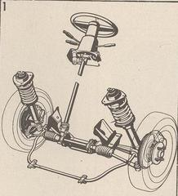
Σχήμα 1: Ένα τυπικό σύστημα διευθύνσεως. Φαίνονται οι βραχίονες διευθύνσεως και τροχιάς καθώς και η πυξίδα διευθύνσεως. Το σύστημα αυτό, όπως και τα περισσότερα, δε χρειάζεται λίπανση
Σίγουρα κανείς από τους αρμόδιους που κόπτονται για τον καταναλωτή. Η δική μας απάντηση λοιπόν λέει πως η ΑΣΦΑΛΕΙΑ είναι το πρωταρχικό κριτήριο ποιότητας κάθε αυτοκινήτου. και φυσικά δεν εννοούμε να αγοράσετε ένα φρούριο πάνω σε ρόδες, για να προστατευθείτε απ’ τα βέλη των εχθρών σας. Μιλάμε για «έξυπνα» αυτοκίνητα, που ο συνδυασμός της ενεργητικής και της παθητικής ασφάλειας που παρέχουν, εκμηδενίζουν τις πιθανές άσχημες συνέπειες ενός ατυχήματος. Οι Γερμανοί λένε ότι «ένα αυτοκίνητο είναι τόσο καλό όσο και το τιμόνι του», και καλό θεωρούν ένα ασφαλές αυτοκίνητο. Το τιμόνι, ή πιο γενικά το σύστημα διευθύνσεως, συνδέεται διπλά με την ασφάλεια. Η άμεση απόκρισή του στις εντολές του οδηγού και η μεταφορά του δρόμου στα χέρια του είναι στοιχεία ενεργητικής ασφάλειας. Πέρα απ’ αυτό κάνουν την οδήγηση αληθινή ευχαρίστηση για τον πραγματικό οδηγό. Εξάλλου η απορρόφηση της ορμής μιας σύγκρουσης απ’ το σύστημα διευθύνσεως και η ελαχιστοποίηση της πιθανότητας εμβολισμού του οδηγού απ’ το τιμόνι έχουν να κάνουν με την παθητική ασφάλεια. Το τι κάνει, το «τιμόνι», το ξέρουν, σχεδόν όλοι στη σημερινή εποχή, που τ' αυτοκίνητο είναι πια κοινή υπόθεση. Εκείνο όμως που οι περισσότεροι αγνοούν, είναι το πως το κάνει. αυτό και αρκετά άλλα θα προσπαθήσουμε να εξηγήσουμε εδώ.
Το σύστημα διευθύνσεως είναι ένα μοχλικό σύστημα συνδεδεμένο, χάρη σ' ένα σύμπλεγμα γραναζιών, με το τιμόνι. Έχει σα σκοπό τη μεταφορά των κινήσεων του τιμονιού στους κατευθυντήριους τροχούς, δίνοντάς μας μ' αυτό τον τρόπο τη δυνατότητα να ελέγξουμε τη διεύθυνση της κινήσεως του αυτοκινήτου ( Σχήμα 1).
Ο πιο απλός τρόπος για να οδηγήσουμε ένα οποιοδήποτε όχημα είναι αυτός που χρησιμοποιούσαμε στα… πατίνια με τα ρουλμάν, τ' αεροπλανάκια όπως λέγονταν. Δηλαδή ένας άξονας, που στις άκρες του είναι προσαρμοσμένοι οι δύο τροχοί, και που έχει τη δυνατότητα να διαγράψει τόξα γύρω απ’ το κέντρο του. Βέβαια η ιδέα έχει πολλές αδυναμίες, και είναι κατάλληλη μόνο για πατίνια και κάρα. Δε χρειάζεται παρά να σκεφτούμε πόσο μεγάλοι θα έπρεπε να είναι οι θόλοι των τροχών, σε ένα αυτοκίνητο με σύστημα διευθύνσεως σαν κι αυτό. Επιπλέον τα προβλήματα ευστάθειας στις στροφές πολλαπλασιάζονται, καθώς αυξάνεται το μεταξόνιο των εξωτερικών τροχών και μειώνεται των εσωτερικών, όταν στρίβει το τιμόνι. Λίγα χρόνια μετά την εμφάνιση των πρώτων αυτοκίνητων το πρωτόγονο αυτό σύστημα χάθηκε τελείως. Αντικαταστάθηκε από ένα άλλο στο όποιο οι τροχοί έστριβαν γύρω από ξεχωριστούς άξονες, και που διατηρήθηκε βασικά αναλλοίωτο μέχρι τις μέρες μας.

Αρχή Άκερμαν
Η καινούργια ιδέα και κατασκευή είχε μια βασική αδυναμία. σε κάθε στροφή που διαγράφει ένα αυτοκίνητο, υπάρχει ένα σημείο που λέγεται κέντρο της στροφής και έχει την ιδιότητα να ισαπέχει απ’ όλα τα σημεία της τροχιάς του αυτοκίνητου. Οι ευθείες που ενώνουν το κέντρο στροφής με τους τροχούς και που λέγονται ακτίνες, πρέπει να είναι κάθετες σ' αυτούς. Και για τους πίσω, που είναι σταθεροί, δεν υπάρχει πρόβλημα. Οι εμπρός όμως τροχοί, για να είναι κάθετοι στις ακτίνες, θα πρέπει να στρίβουν κατά διαφορετικές γωνίες ο καθένας και μάλιστα ο εσωτερικός να στρίβει περισσότερο από τον εξωτερικό. (Σχ. 2) Αυτή είναι και η αρχή του Άκερμαν. Για να πετύχουν τη διαφοροποίηση στη γωνία στροφής των τροχών οι μηχανικοί χρησιμοποίησαν αρκετούς τρόπους. Ο πιο συνηθισμένος θέλει τις μπάρες, όταν οι τροχοί είναι ευθεία, να συγκλίνουν και να περνούν στη νοητή προέκτασή τους από ένα σημείο κοντά στο διαφορικό, σχηματίζοντας μια γωνία γνωστή σα γωνία Ακερμαν.
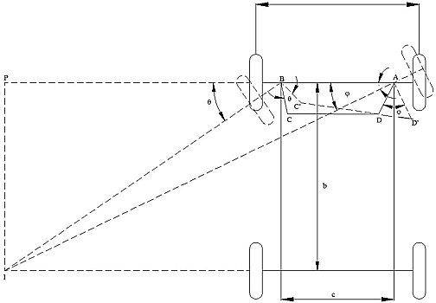
Σχήμα 2: Οι ευθείες που είναι κάθετες στους διαμήκεις άξονες των τροχών ορίζουν, στην τομή τους, το κέντρο της στροφής. Προεκτείνοντας νοητά τις μπάρες τέμνονται λίγο πριν απ’ το διαφορικό και σχηματίζεται η γωνία Άκερμαν.
Ένα άλλο πρόβλημα δημιουργείται ακριβώς απ’ το γεγονός ότι τ' αυτοκίνητο κινείται, περνώντας από ανωμαλίες, στρίβοντας ή ξεκινώντας απότομα. Όλα αυτά μεταβάλλουν διαρκώς τη «γεωμετρία» του συστήματος διευθύνσεως. Λέγοντας - γεωμετρία εννοούμε, κατά βάση, ορισμένες γωνίες που σχηματίζουν μεταξύ τους τα διάφορα τμήματα του συστήματος. Οι τιμές αυτών των γωνιών πρέπει να βρίσκονται μέσα στα όρια που προσδιορίζει ο κατασκευαστής, ώστε ολόκληρο το σύστημα να δουλεύει σωστά, εύκολα και φυσικά με ασφάλεια. Παρακάτω θα δούμε μια-μια τις σημαντικότερες απ’ αυτές τις παραμέτρους.

Γωνία κάστερ (ή κάστορ)
Πρόκειται για τη γωνία που σχηματίζει ο άξονας γύρω απ’ τον όποιο στρίβει ο τροχός (άξονας στροφής), σε σχέση με την κατακόρυφο. Αν η νοητή προέκταση του άξονα στροφής τέμνει το δρόμο εμπρός από το ίχνος της κατακορύφου, μιλάμε για θετικό κάστερ (Σχήμα 3). στην αντίθετη περίπτωση για αρνητικό. Με τη γωνία κάστερ εκμεταλλευόμαστε το βάρος του αυτοκινήτου για να κρατάμε τους τροχούς στην κατευθείαν διεύθυνση χωρίς προσπάθεια. Χάρη σ' αυτή το βάρος εφαρμόζεται εμπρός ή πίσω από το σημείο επαφής του λάστιχου με το δρόμο δημιουργώντας έτσι μια ροπή, εξαιτίας της τριβής, που κρατάει τον τροχό σ' ευθεία.
Ακριβώς λόγω της γωνίας κάστερ το τιμόνι έχει την τάση να επανέρχεται στην ευθεία μετά από μια στροφή. για τον ίδιο λόγο, όταν τ' αυτοκίνητο κινείται σ' ευθύ δρόμο, δε χρειάζονται παρά ελάχιστες διορθώσεις για να διατηρήσει την πορεία του. Στ' αυτοκίνητα παλιότερων εποχών με άκαμπτο εμπρός άξονα, το κάστερ έφτανε τις 8 με 9 μοίρες. Σήμερα έχει περιοριστεί σε μία ή δύο μοίρες.
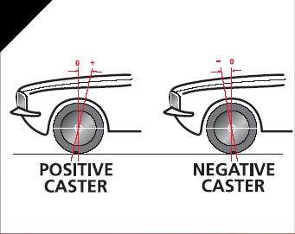
Σχήμα 3: Η γωνία κάστερ είναι η κλίση του άξονα στροφής σε σχέση με την κατακόρυφο. Αριστερά ο τροχός έχει θετικό κάστερ, ενώ δεξιά αρνητικό.

Γωνία κάμπερ και απόκλιση
Η γωνία κάμπερ ενός τροχού αντιπροσωπεύει την κλίση του σε σχέση με την κατακόρυφο. Η κλίση του άξονα στροφής τώρα, ως προς την κατακόρυφο και πάλι, λέγεται απόκλιση (Σχ. 4 και 5). Ίσως εδώ δημιουργηθεί — και δίκαια — ένα μπέρδεμα της απόκλισης με τη γωνία κάστερ. Η διαφορά είναι ότι η πρώτη σχηματίζεται σ' επίπεδο κάθετο στο διαμήκη άξονα του αυτοκινήτου, ενώ η δεύτερη σε επίπεδο παράλληλο στον ίδιο άξονα. Σκοπός τους είναι να βάλουν το σημείο τομής του άξονα στροφής με το δρόμο, ακριβώς στο κέντρο της επιφάνειας που σχηματίζει το λάστιχο καθώς εφάπτεται με το δρόμο. Γιατί όμως πρέπει να βρίσκεται εκεί το σημείο στροφής; Ας θυμηθούμε ότι εκεί εφαρμόζονται όλες οι δυνάμεις που εξασκούνται απ’ το δρόμο στο λάστιχο, όταν τ' αυτοκίνητο φρενάρει, επιταχύνει ή περνά πάνω από ανωμαλίες. Αν ο τροχός έστριβε γύρω σε ένα σημείο διαφορετικό απ’ αυτό, τότε, οι δυνάμεις που μόλις αναφέραμε, θα δημιουργούσαν ροπές οι όποιες θα καταπονούσαν την ανάρτηση και το σύστημα διευθύνσεως. Η ύπαρξη της γωνίας κάμπερ και της απόκλισης μειώνει τις καταπονήσεις, χωρίς όμως να τις εξαλείφει. Η ιδανική περίπτωση του εκμηδενισμού τους δεν πραγματοποιείται ποτέ, επειδή οι γωνίες αυτές δε μένουν σταθερές, αλλά αλλάζουν καθώς κινείται τ' αυτοκίνητο.
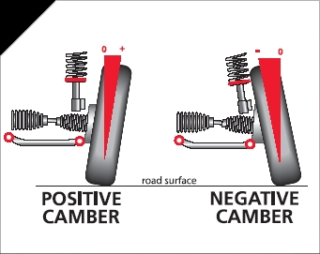
Σχήμα 4: Η προς τα έξω ή προς τα μέσα κλίση του τροχού λέγεται κάμπερ. Αριστερά: θετικό κάμπερ, δεξιά: αρνητικό.
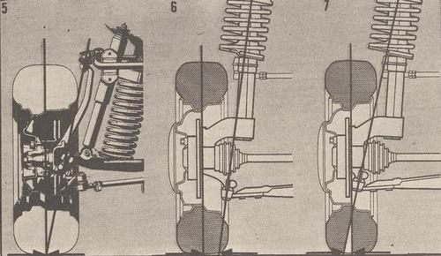
Σχήματα 5, 6 & 7: Η γωνία του άξονα στροφής με την κατακόρυφο λέγεται απόκλιση. Στο σχήμα 6 βλέπουμε την θετική απόκλιση και στο σχήμα 7 την αρνητική απόκλιση.
Όταν η απόκλιση και το κάμπερ έχουν σωστές τιμές, η οδήγηση γίνεται πιο άνετη και η διάρκεια ζωής στα λάστιχα μεγαλώνει. Επιπλέον δημιουργείται μια ευθειοποιητική τάση στο σύστημα διευθύνσεως, που ενισχύει την ήδη δημιουργημένη απ’ τη γωνία κάστερ.
Για να γίνει περισσότερο κατανοητό αυτό το τελευταίο ας θεωρήσουμε έναν απ’ τους κατευθυντήριους τροχούς χωρίς να δέχεται κανένα βάρος. Αν ο άξονας στροφής του ήταν κατακόρυφος τότε, όταν ο τροχός θα έστριβε απ’ τη μια άκρη στην άλλη, το πέλμα του θα έμενε στο ίδιο επίπεδο. Επειδή όμως ο άξονας έχει κλίση — χάρη στην απόκλιση και στο κάστερ, — το πέλμα κατεβαίνει σε σχέση με την αρχική, μεσαία, θέση του, καθώς ο τροχός στρίβει αριστερά ή δεξιά. το κατέβασμα του τροχού ισοδυναμεί με ανύψωση του αμαξώματος, γιατί ο δρόμος κάτω απ’ τους τροχούς είναι σταθερός! Παίρνοντας υπόψη μας ότι τ' αυτοκίνητα έχουν βάρος καταλήγουμε στο συμπέρασμα ότι το βάρος τους αντιτίθεται στο στρίψιμο των τροχών. Η δύναμη που ενεργεί πάνω στους τροχούς, μόλις αρχίσουν να στρίβουν, είναι ανάλογη με το βάρος που δέχονται και τείνει να τους επαναφέρει στην ευθεία.
Έτσι εξηγείται η υψηλή κατευθυντικότητα των αυτοκινήτων με εμπρός μηχανή και κίνηση στις ευθείες. Το μεγάλο βάρος που εφαρμόζεται στους εμπρός τροχούς εξηγεί ακόμα και το βαρύ τιμόνι τους στο παρκάρισμα και στις χαμηλές ταχύτητες. Οι μηχανικοί της Άουντι είχαν μια καινούργια ιδέα για τη χρησιμοποίηση της απόκλισης. Την εφάρμοσαν στο 80, και στη συνέχεια στη νέα γενιά, των Φάου Βε. Με λίγα λόγια είναι τούτη: Η απόκλιση ενός τροχού είναι θετική αν ο άξονας στροφής τέμνει το δρόμο σε σημείο εσωτερικό, ως προς τον άξονα συμμετρίας του τροχού (Σχ. 6). Είναι μηδενική αν το σημείο τομής ταυτίζεται με το ίχνος του άξονα συμμετρίας, (Σχ. 5), και αρνητική αν τέμνει το δρόμο εξωτερικά (Σχ. 7).
Δίνοντας αρνητική απόκλιση στον άξονα στροφής οι μηχανικοί της Άουντι πέτυχαν το έξης: Αν κάποιος απ' τους εμπρός τροχούς συναντήσει αυξημένη αντίσταση, σε σχέση με τον άλλο, στην κίνησή του, αμέσως στρίβει προς το κέντρο, χάρη στη ροπή επαναφοράς που δημιουργεί η τριβή. Τ' αυτοκίνητα, με συμβατικό εμπρός σύστημα, αν φρενάρουν πάνω σ' επιφάνειες με διαφορετικό συντελεστή τριβής ή αν «σκάσει» ένα απ’ τα εμπρός λάστιχα παρεκκλίνουν προς τη μεριά όπου εμφανίζεται η μεγαλύτερη αντίσταση. Αντίθετα, όσα χρησιμοποιούν την ιδέα της Άουντι, παραμένουν στην ευθεία κι αυτό αποτελεί σημαντικό παράγοντα ασφαλείας.

Σύγκλιση
Είναι ή διαφορά (σε εκατοστά ή ίντσες) ανάμεσα στις αποστάσεις του εμπρός και του πίσω μέρους των μπροστινών τροχών, καθώς τους βλέπουμε από πάνω (Σχ. 8). με άλλα λόγια οι τροχοί φαίνονται ότι συγκλίνουν σ' ένα μακρινό σημείο μπροστά απ’ τα αυτοκίνητα. Η ύπαρξη της σύγκλισης είναι απαραίτητη για λόγους ευστάθειας και για την εξίσωση των ανοχών της αναρτήσεως και του συστήματος διευθύνσεως.
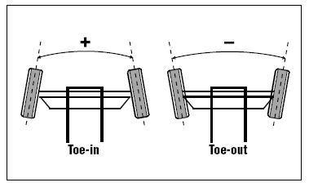
Σχήμα 8: Σύγκλιση είναι ή διαφορά ανάμεσα στις αποστάσεις του εμπρός και του πίσω μέρους των εμπρός τροχών.
Οι γωνίες κάστερ, κάμπερ, η απόκλιση και η σύγκλιση δε μένουν σταθερά. Αλλάζουν ανάλογα με το φορτίο, την ταχύτητα του αυτοκινήτου, το στρίψιμο τροχών και μάλιστα οι αλλαγές αυτές αλληλοεξαρτώνται. Δηλαδή η αλλαγή μιας γωνίας εξυπακούει τη μεταβολή και των άλλων. Οι τιμές αυτών των παραμέτρων που δίνει ο κατασκευαστής είναι η χρυσή τομή και συνταιριάζουν όλους τους αντιτιθέμενους παράγοντες. Γι' αυτό και η αλλαγή τους, χωρίς προηγούμενη σοβαρή μελέτη, μπορεί να φέρει αποτελέσματα αντίθετα απ’ αυτά που περιμένουμε.

Πυξίδα διευθύνσεως
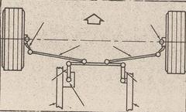
Σχήμα 9: Το σύστημα διευθύνσεως.
Τα περισσότερα συστήματα διευθύνσεως έχουν τρία βασικά μέρη. Δυο εξωτερικά, που εξασφαλίζουν το στρίψιμο καθενός απ' τους κατευθυντήριους τροχούς, και ένα κεντρικό, που συνδέει τα δυο προηγούμενα μεταξύ τους και με το τιμόνι (Σχ. 9). το τελευταίο κομμάτι λέγεται πυξίδα διευθύνσεως και είναι το μόνο σημείο που μπορεί να διαφέρουν ουσιαστικά δυο συστήματα διευθύνσεως. Δουλειά της είναι να μεταβιβάσει τις εντολές του οδηγού στους τροχούς. Το πετυχαίνει μετατρέποντας την περιστροφική κίνηση του τιμονιού σε ευθύγραμμη. Κάθε πυξίδα χρησιμοποιεί γρανάζια πολλαπλασιασμού, που αυξάνουν τη δύναμη που ασκεί μέσω του τιμονιού ο οδηγός στους τροχούς. Ταυτόχρονα μειώνουν τις δυνάμεις που μεταδίδονται απ’ τους τροχούς προς τον οδηγό. Χοντρικά μπορούμε να πούμε ότι το σύστημα διευθύνσεως είναι μονής ροής, απ’ τον οδηγό στους τροχούς, εμποδίζοντας αντίστροφα τις δυνάμεις. Η πιο διαδεδομένη κατασκευή πυξίδας, στην Ευρώπη τουλάχιστον, είναι η κρεμαγέρα (rack and pinion). Ο άξονας του τιμονιού έχει στην κάτω άκρη του ένα γρανάζι, που βρίσκεται σ' επαφή με μια οδοντωτή ράβδο. Στρίβοντας το τιμόνι ή οδοντωτή ράβδος μετακινείται ανάλογα, παρασύρει τους βραχίονες διευθύνσεως, και σε τελευταία ανάλυση τους τροχούς (Σχ. 10). Είναι ο ακριβέστερος, γρηγορότερος και φθηνότερος μηχανισμός διευθύνσεως. Χρησιμοποιείται απ’ όλους σχεδόν τους Ευρωπαίους κατασκευαστές, ενώ κερδίζει έδαφος και στην αμερικάνικη βιομηχανία.
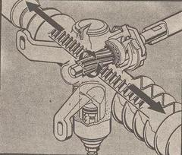 | 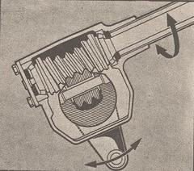 | 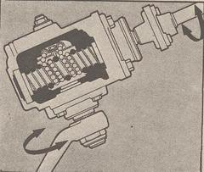
Σχήμα 10: Κρεμαγιέρα. Συνδυασμός οδοντωτού τροχού και κανόνα. | Σχήμα 11: Βίδα με μεταβαλλόμενο βήμα. | Σχήμα 12: Πυξίδα διευθύνσεως με σφαιρικούς τριβείς κι οδοντωτό τομέα (δε φαίνεται στη φωτογραφία).
Μια άλλη κατασκευή πυξίδας διευθύνσεως χρησιμοποιεί μια βίδα μεταβαλλόμενου βήματος. Δηλαδή μια βίδα με μικρό βήμα στην κεντρική περιοχή και αισθητά μεγαλύτερο στις άκρες της. Σ' αυτή την οδόντωση εφαρμόζεται ένα σταθερό δαχτυλίδι, που συνδέεται με τη ράβδο τροχιάς (Σχ. 11). Δεν χρησιμοποιείται παρά από ελάχιστους κατασκευαστές και έχει την ιδιότητα να μεταβάλλει το λόγο μετάδοσης των κινήσεων απ’ το τιμόνι προς τους τροχούς. Τέλος ένας τρίτος τύπος πυξίδας αποτελείται από έναν ατέρμονα κοχλία, που με τη βοήθεια σφαιρικών τριβέων και ενός οδοντωτού τομέα μετακινεί τους βραχίονες διευθύνσεως (σχ. 12). Χρησιμοποιείται από μερικούς Εγγλέζους και Γιαπωνέζους κατασκευαστές ενώ είναι ιδιαίτερα διαδεδομένος στην Αμερική.

Υποβοήθηση
Δεν είναι τίποτα διαφορετικό απ’ αυτό που οι περισσότεροι λέμε «υδραυλικό τιμόνι» και να πώς ξεκίνησε η δημιουργία του. οι Αμερικάνοι οδηγοί είχαν προβλήματα με τη μυϊκή τους δύναμη. το ζήτημα δεν οφειλόταν στην πλημμελή διατροφή τους ή στη σωματική τους διάπλαση, αλλά στο μέγεθος και το βάρος των αυτοκινήτων που οδηγούσαν. το στρίψιμο των τροχών ενός φορτηγού ήταν αδύνατο, εκτός αν λεγόσουν Βαϊσμύλλερ. τα επιβατικά έστριβαν κάπως πιο εύκολα, αλλά ήταν πολύ μακριά απ’ τη λέξη άνεση. Έτσι στις αρχές της δεκαετίας του '50 εμφανίστηκαν οι πρώτοι σερβομηχανισμοί, για την υποβοήθηση του συστήματος διευθύνσεως.
Ένας σερβομηχανισμός δεν είναι άλλο από ένα βοηθητικό υδραυλικό σύστημα, που ενισχύει τη δύναμη που εξασκεί ο οδηγός στους τροχούς, μέσω του τιμονιού. Μειώνεται λοιπόν η μυϊκή προσπάθεια που καταβάλλει ο οδηγός για να στρίψει τ' αυτοκίνητο και γίνεται η ζωή του πιο ξεκούραστη. Κάθε μηχανικό σύστημα διευθύνσεως μπορεί να εφοδιαστεί με υποβοηθητικό μηχανισμό, αρκεί να είναι τύπου κρεμαγιέρας ή ατέρμονα με οδοντωτό τομέα. Μια αντλία λαδιού, που παίρνει κίνηση απ’ τον κινητήρα, και ένα σύστημα βαλβίδων, αποτελούν ουσιαστικά αυτό το μηχανισμό. οι βαλβίδες ρυθμίζουν την πίεση του λαδιού και κατά συνέπεια το βαθμό ενίσχυσης που προσφέρει η διάταξη.
Σ' έναν απ’ τους πιο συνηθισμένους τύπους υπάρχει ένας κύλινδρος εργασίας με ένα έμβολο, στο όποιο ανάλογα με τη φορά περιστροφής του τιμονιού ασκείται μεγαλύτερη πίεση στη μια πλευρά του απ’ ό,τι στην άλλη. Τούτη η διαφορά πίεσης αναγκάζει το έμβολο να κινηθεί και να παρασύρει με τη σειρά του τις ράβδους του συστήματος διευθύνσεως (Σχ. 13). σε μερικά αυτοκίνητα, ο κύλινδρος εργασίας είναι ενσωματωμένος στην πυξίδα διευθύνσεως. Στα περισσότερα όμως είναι ανεξάρτητος, ενώ ενσωματωμένες στην πυξίδα είναι οι ρυθμιστικές βαλβίδες.
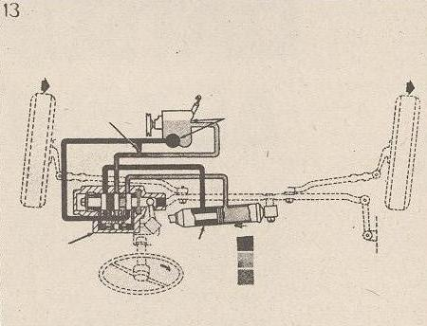
Σχήμα 13: Ένα από τα πιο διαδεδομένα συστήματα υποβοήθησης. Φαίνεται η ροή του λαδιού
Ένα απ’ τα μειονεκτήματα, και μάλλον το βασικότερο, των σερβομηχανισμών, είναι ότι μειώνουν την ικανότητα του συστήματος διευθύνσεως να μεταφέρει στον οδηγό πληροφορίες απ' το δρόμο και τα λάστιχα. Δηλαδή μειώνουν αυτό που λέμε «αίσθηση» του δρόμου και που είναι εξαιρετικά χρήσιμη στον οδηγό. Υπάρχουν δύο σχολές σχεδίασης υποβοηθητικών μηχανισμών. Η Αμερικάνικη και η Ευρωπαϊκή. Στην πρώτη η ενίσχυση αυξάνεται καθώς το τιμόνι απομακρύνεται απ' την κατευθείαν θέση. Μ' αυτό τον τρόπο όμως μειώνεται η αίσθηση του δρόμου στις στροφές. στη δεύτερη σχολή ο βαθμός ενίσχυσης εξαρτιέται απ' την ταχύτητα του αυτοκίνητου, όπως στις Σιτροέν SM, ή απ' τις στροφές του κινητήρα, όπως στη σειρά 6 της BMW. οι καινούργιες BMW 630 CS και 633 CSi δε χρησιμοποιούν κρεμαγιέρα, αλλά ατέρμονα και σφαιρικούς τριβείς. οι μηχανικοί του βαυαρικού έργοστάσιου ανάγκασαν την καμπύλη ενίσχυσης του σερβομηχανισμού να φθίνει καθώς οι στροφές ανεβαίνουν. Έτσι, όταν ο κινητήρας δουλεύει στο ρελαντί, το σύστημα λειτουργεί σε πλήρη ισχύ. και επειδή το παρκάρισμα και οι μανούβρες γίνονται με λίγες στροφές του κινητήρα, η βοήθεια του σερβομηχανισμού είναι ουσιαστική. Καθημερινά, τα υδραυλικά συστήματα υποβοήθησης βελτιώνονται, ενώ το κόστος τους βρίσκεται πια σε επίπεδα αντικρίσιμα. Σχεδόν όλα τ' αυτοκίνητα πάνω από 2,5 λίτρα εφοδιάζονται στάνταρ ή έξτρα με τέτοια συστήματα. για τα αμερικάνικα η ύπαρξη σερβομηχανισμού είναι… αυτονόητη.

Υπό - και υπερστροφή
Δύο λέξεις που χρησιμοποιούνται συχνά από γνώστες και μη. Η πρώτη δηλώνει την τάση που έχει ένα αυτοκίνητο να «φύγει» με το εμπρός μέρος σε μια στροφή. Η δεύτερη την τάση που έχει το πίσω μέρος να ολισθήσει πρώτο.
Για να στρίψει ένα αυτοκίνητο θα πρέπει τα λάστιχά του να δημιουργήσουν μια δύναμη, που θα το σπρώξει μακριά απ' την ευθεία. το μέρος του λάστιχου που βρίσκεται σ' επαφή με το δρόμο, είναι εκείνο που δημιουργεί τη δύναμη. Μόλις στρίψουμε το τιμόνι, αυτό το κομμάτι παραμορφώνεται έτσι, που ο άξονάς του να σχηματίζει μια γωνία ολισθήσεως.
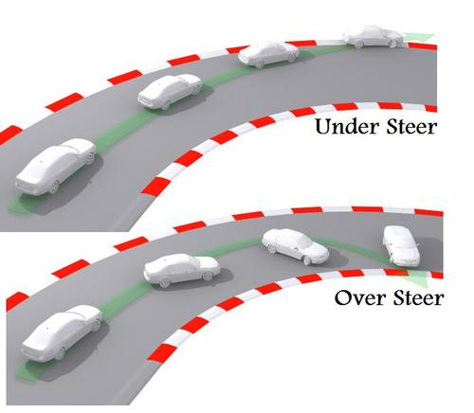
Σχήμα 14: Πάνω: Υποστροφή. για να στρίψει δεξιά τ' αυτοκίνητο χρειάζεται περισσότερο στρίψιμο στο τιμόνι. Κάτω: Υπερστροφή. Τ' αυτοκίνητο στρίβει δεξιά και το «διώξιμο» της ουράς του το μετατοπίζει ακόμα δεξιότερα.
Το μέγεθος της εξαρτιέται από πολλούς παράγοντες. Θα μιλήσουμε για τους πιο ισχυρούς. Η γεωμετρία, εμπρός και πίσω, του συστήματος αναρτήσεως, το βάρος του αυτοκινήτου, ή ταχύτητά του, είναι μερικοί απ’ αυτούς. Η ποιότητα του λάστιχου και η πίεσή του τους συμπληρώνουν. Αν οι γωνίες ολισθήσεως των εμπρός τροχών είναι μεγαλύτερες απ’ αυτές των πίσω, λέμε ότι τ' αυτοκίνητο υποστρέφει. στην αντίθετη περίπτωση, οι πίσω γωνίες μεγαλύτερες απ’ τις εμπρός, τ' αυτοκίνητο υπερστρέφει. (Σχήμα 14). Η περιοχή μέσα στην οποία βρίσκεται η γωνία ολισθήσεως ενός λάστιχου φτάνει τις 10° με 14°, όταν ένα μεσαίο αυτοκίνητο οδηγείται στο όριο. Πολλές φορές η επίδραση δυνάμεων που δεν έχουν σχέση με τη δυναμική του αυτοκινήτου, όπως ο πλάγιος άνεμος, ας πούμε, μεταβάλλουν τις γωνίες ολισθήσεως των τροχών. Η μεγάλη κλίση του αμαξώματος γύρω απ’ το διαμήκη του άξονα μπορεί να συνοδεύεται από τον τερματισμό της ανάρτησης. Δημιουργείται τότε ένα φαινόμενο που λέγεται υπερ- ή υποστροφή κλίσης (Roll overundersteering), ανάλογα με το αν ενισχύει τάσεις υπο- ή υπερστροφής. Δηλαδή μεταβάλλει κι αυτό τις γωνίες ολισθήσεως. Η υποστροφή είναι ασφαλέστερη από την υπερστροφή για το μέσο οδηγό. Το να στρίβεις το τιμόνι προς το μέρος που στρίβει και τ' αυτοκίνητο, έρχεται φυσικότερα, από το να προσπαθείς να «πιάσεις» το πίσω μέρος του στη στροφή. Η υποστροφή είναι μια κατάσταση ασταθής, όπου κύριο λόγο παίζουν η ποιότητα του οδηγού και η δύναμη του αυτοκινήτου. Στους αγώνες χρησιμοποιείται κατά κόρο για πολλούς λόγους. Αρχίζοντας από τον εντυπωσιασμό και καταλήγοντας στο ότι επιτρέπει την εκμετάλλευση όλων των δυνατοτήτων του αυτοκινήτου. Προϋπόθεση βέβαια απαραίτητη, ο οδηγός να… μπορεί! Πάντως η οδήγηση όταν κυριαρχεί η υπερστροφή δεν είναι κατ’ ανάγκη γρήγορη. Τα δευτερόλεπτα που χρειάζονται για να κρατηθεί τ' αυτοκίνητο στην έξοδο της στροφής μερικές φορές είναι πολλά. Περισσότερα ίσως απ’ όσα χρειάζονται για να στρίψει κάποιος με λιγότερα χιλιόμετρα, αλλά ουδέτερα. Αν λοιπόν δεν υπάρχουν λόγοι άλλου είδους, η πιο μετρημένη οδήγηση είναι γρηγορότερη και συνεπώς προτιμάται. Η υποστροφή πάλι ούτε γρήγορη είναι ούτε θεαματική. Ένα αυτοκίνητο που υποστρέφει χρειάζεται γερά μπράτσα και φαντασία για να οδηγηθεί γρήγορα. Θυμηθείτε πως πήγαιναν και πως πάνε τα Σάαμπ με μόλις 150 άλογα αλλά με τον Στιγκ Μπλόγκμβιστ και τον Περ Έκλουντ στο τιμόνι.

Ασφάλεια
Επειδή όλα όσα γράψαμε ως εδώ συνδέονται άμεσα με την ασφάλεια, στις παρακάτω γραμμές θα σταθούμε αποκλειστικά σ' αυτήν. Αρχίζοντας απ’ την ενεργητική ασφάλεια θα χαράξουμε τις βασικές μας απαιτήσεις από ένα σύστημα διευθύνσεως. Πρώτα θα πρέπει να 'ναι γρήγορο, δηλαδή να έχει άμεση απόκριση στις εντολές του οδηγού.
Τα πολύστροφα «τιμόνια», που ήταν καθεστώς στα παλιότερα αυτοκίνητα και εξακολουθούν να υπάρχουν σε αρκετά σύγχρονα (;), είχαν σα σκοπό να μειώσουν τη δύναμη που κατέβαλλε ο οδηγός για να στρίψει τους τροχούς. Σήμερα, η δύναμη αυτή έχει ελαχιστοποιηθεί, τόσο από τους κατασκευαστικούς λόγους, όσο και χάρη στους σερβομηχανισμούς. Έτσι το τιμόνι επιτρέπεται να γίνει λιγόστροφο. Γύρω στις 2,5 με 3 στροφές από άκρη σε άκρη είναι μια τυπική τιμή για τα μεσαία οικογενειακά αυτοκίνητα. Μια φόρμουλα 1 δε χρειάζεται περισσότερο από 3/4 της στροφής του τιμονιού της, για να φέρει τους τροχούς της απ’ τη μια άκρη στην άλλη, κι αυτό οπωσδήποτε σημαίνει πολλά. Δεύτερο: Η ακρίβεια είναι ένα απαραίτητο χαρακτηριστικό για ένα καλό σύστημα διευθύνσεως και έχει τη βάση της στην πυξίδα διευθύνσεως. Το πόσο είναι στριμμένοι οι τροχοί κάθε στιγμή αποτελεί πληροφορία πρώτου είδους για τον οδηγό. Η πείρα έδειξε ότι πιο αξιόπιστη απ’ όλες τις πυξίδες είναι η κρεμαγιέρα, χαρίζοντας την επιθυμητή ακρίβεια στη μεταφορά των κινήσεων του τιμονιού στους τροχούς.
Τρίτο: αυτή η απαίτησή μας αφορά μόνο τ' αυτοκίνητα που είναι εφοδιασμένα με υποβοηθητικούς μηχανισμούς για το σύστημα διευθύνσεως και είναι αφάνταστα απλή. σε περίπτωση βλάβης του σερβομηχανισμού, όλο το υπόλοιπο σύστημα θα πρέπει να εξακολουθεί να δουλεύει σαν απλό μηχανικό χωρίς υποβοήθηση. Φυσικά δεν υπάρχει ούτε ένας κατασκευαστής που να μην ικανοποιεί τούτη την απαίτηση, και γι' αυτό ίσως, δεν έχει κατασκευαστεί μέχρι τώρα ένα αμιγές υδραυλικό σύστημα διευθύνσεως.
Περνώντας στην παθητική ασφάλεια επισημαίνουμε τρία σημεία που μπορούν, άμεσα ή έμμεσα, να τραυματίσουν τον οδηγό στη διάρκεια μιας σύγκρουσης. Πρόκειται για την πυξίδα διευθύνσεως, το τιμόνι και τον άξονά του.
Βασικός παράγοντας ανασφάλειας είναι ο άξονας που συνδέει την πυξίδα με το τιμόνι. Παλιότερα ήταν άκαμπτος και κάθε μετακίνηση της πυξίδας μεταβιβαζόταν ακαριαία στο τιμόνι. Αποτέλεσμα: μετά από μια μετωπική σύγκρουση το τιμόνι εισχωρούσε στο θάλαμο των επιβατών και σταματούσε αφού διέλυε το στήθος του οδηγού.

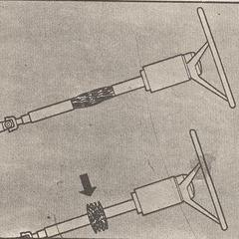 | 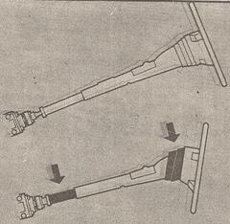 | 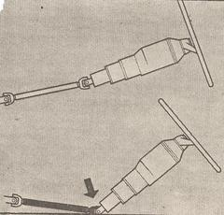
Σχήμα 15: Συπτυσσόμενος άξονας. το πλέγμα συνθλίβεται και έτσι το τιμόνι δε μετατοπίζεται προς τα μέσα. | Σχήμα 16: Τηλεσκοπικός άξονας. Λειτουργεί με τον ίδιο τρόπο που δουλεύουν τα αμορτισέρ. το κάτω μέρος του εισχωρεί στο πάνω, ενώ αλλάζει η γωνία κλίσης του τιμονιού για να μειωθούν οι επικίνδυνες συνέπειες της σύγκρουσης. | Σχήμα 17: Αυτό που λέμε «σπαστός» άξονας. Η ύπαρξη των σταυρών επιτρέπει την άμεση παραμόρφωση του άξονα με τη σύγκρουση. Προσέξτε την κλίση του τιμονιού μετά το ατύχημα σ' αυτό το σχήμα και στο προηγούμενο. Η κλίση τώρα είναι επικίνδυνη για τον οδηγό. αυτό ακριβώς ήταν και το πόρισμα της ADAC.
Τα τελευταία χρόνια σχεδόν όλες οι αυτοκινητοβιομηχανίες αντικατέστησαν τον επικίνδυνο μονοκόμματο άξονα με άλλους, που σε μια σύγκρουση εργάζονται σαν αμορτισέρ και απορροφούν την ορμή της. Σ' αυτό τον τομέα ξεπροβάλλουν τέσσερις κατασκευαστικές τάσεις:
- ο άξονας έχει, περίπου στη μέση του, ένα προκατασκευασμένο σημείο σύμπτυξης. Συνήθως είναι ένα μεταλλικό πλέγμα με αντοχή στη στρέψη, αλλά όχι και στη σύνθλιψη (Σχ. 15).
- Ένας τηλεσκοπικός άξονας, ακριβώς όπως τα αμορτισέρ, που συμπτύσσεται στις μετωπικές συγκρούσεις, όχι όμως και στις πλάγιες (Σχ. 16).
- ο άξονας είναι χωρισμένος σε δύο ή τρία τμήματα τα οποία συνδέονται μεταξύ τους με σταυρούς. σε περίπτωση σύγκρουσης ο άξονας «σπάει», απορροφώντας έτσι ένα μέρος απ’ την ορμή της (Σχ. 17).
- Πρόκειται για μια κατασκευή όμοια με την προηγούμενη, μόνο που ο άξονας αντί να «σπάει» μετατοπίζεται κατά το μήκος του.
Μ' αυτούς τους τρόπους έγινε δυνατή ή μείωση του μήκους της διείσδυσης του τιμονιού στο θάλαμο των επιβατών. Σύμφωνα με τις προδιαγραφές ασφάλειας η διείσδυση δεν πρέπει σε καμία περίπτωση να ξεπερνά τα 100 χιλιοστά. Επιπλέον το καθαυτό μήκος του άξονα του τιμονιού μειώθηκε τόσο που πρακτικά έχει γίνει ακίνδυνο.
Παρόλα αυτά όμως, αν το τιμόνι μετά τη σύγκρουση εισχωρήσει μέσα στο χώρο για τους επιβάτες, πρέπει να προξενήσει όσο το δυνατό μικρότερη ζημιά. ο αφαλός του, μόνο αν έχει μεγάλη επιφάνεια καλυμμένη μ' αφρώδες απορροφητικό υλικό, αποκτά και τη δυνατότητα να μην τραυματίζει σοβαρά. Έξω απ’ αυτό, είναι απαραίτητο το τιμόνι να βρίσκεται τη στιγμή της σύγκρουσης παράλληλα με το στήθος του οδηγού. Η γερμανική λέσχη αυτοκινήτου, η ADAC, έκανε μια έρευνα και μελέτη πάνω στα συστήματα διευθύνσεως όλων των αυτοκινήτων μεγάλης κυκλοφορίας. Μόνο ένα (1) (!) απ’ αυτά συμπεριφερόταν, στις συγκρούσεις, κατά τέτοιο τρόπο ώστε να τραυματίζει ελάχιστα ή και καθόλου τον οδηγό. Όλα τ' άλλα έπαιζαν λίγο ή πολύ το ρόλο μιας μικρής γκιλοτίνας.
Πιθανόν ή διαρκής υπόμνηση της ασφάλειας, όταν μιλάμε γι' αυτοκίνητο, να γίνεται κουραστική. Ας μην ξεχνάμε όμως, ότι τ' αυτοκίνητο είναι ένα κάποιο μέσο φυγής απ’ την καθημερινότητα. Ένα μέσο που κάνει τη ζωή μας μια οκτάβα πιο ευχάριστη, αλλά ίσως και κάτι που χρυσώνει το χάπι που κάθε μέρα καταπίνουμε. Ένα μέσο το όποιο έχει μια, οπωσδήποτε, αξία μόνο εφόσον είμαστε ζωντανοί.
